﻿

리그 오브 레전드 신규 캐릭터 기획

박수현

**-- 개요**

리그 오브 레전드는 5명의 챔피언으로 구성된 양 팀이 서로의 기지를 파괴하기 위해 치열한 사투를 벌이는 5대5 PC 멀티 3d 쿼터뷰 MOBA 장르의 게임입니다.

이전까지 있었던 MOBA 장르의 게임들보다 진입 장벽을 낮추는 것으로 높은 인기를 얻었습니다.

163개의 수많은 챔피언과 전략이 존재하고 PC 게임 중 전 세계에서 가장 많은 유저를 보유한 게임 중 하나입니다.

2013년도 이후로 평균적으로 일년에 5~6개의 챔피언을 출시하고 있습니다.

신 챔피언의 출시로 인한 메타 고착화 방지와 새로운 전략으로 말미암아 신규 유저들의 유입과 기존 유저들의 이탈 방지. 그로 인한 매출 효과가 기대되기에 분기마다 일정한 수준의 새로운 챔피언을 기획할 필요성이 있습니다.

|  |  |  |  |
| --- | --- | --- | --- |
| 리그 오브 레전드 | | | |
|  | | | |
| **개발** | **RIOT GAMES** | **장르** | **쿼터 뷰 MOVA** |
| **유통** | **RIOT GAMES** | **플랫폼** | **PC** |
| 권장 사양 | Intel: Core i5-3300 / 4G/NVIDIA GeForce 560/Window10 | | |
| PC방 점유율 | 44.06%(23.04 기준) | | |

**--- 기획의도**

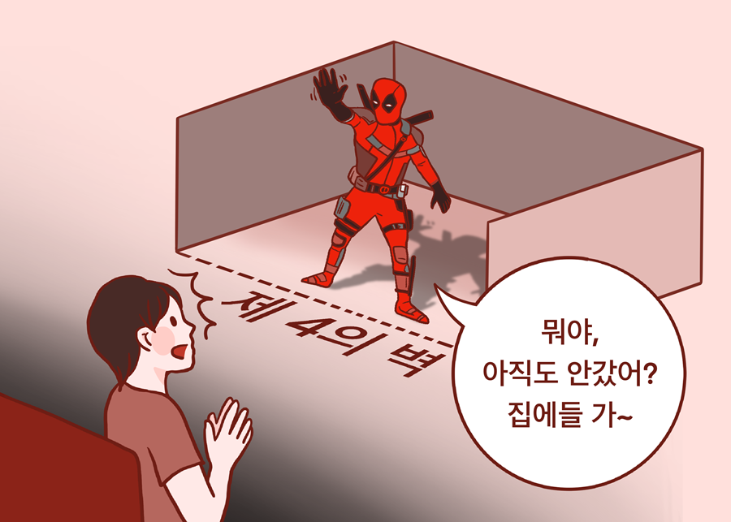

메타픽션은 작품의 캐릭터가 자신이 픽션임을 인식하고 표현하는 기법을 뜻합니다.

직품과 독자 사이의 벽을 허뭄으로서 작품과의 거리감을 줄여주고 작품 형식과 내용을 자유롭게 변화시켜 틀에 사로잡히지 않은 창의적인 작품이 됩니다.

나를 인식할 수 있는 캐릭터와 소통하며 게임을 넘어서 캐릭터와 깊게 공감할 수 있습니다.

언더테일과 데드풀같이 메타픽션을 활용하여, 대중들로 하여금 좋은 반응을 이끌어 냈던 창작물이 존재합니다. 제가 기획한 캐릭터인 메타는 메타픽션 작품들의 장점을 리그 오브 레전드라는 게임의 세계관에 잘 녹여낼 수 있는 캐릭터로 기획하였습니다.

경쟁 작품에 같은 컨셉의 캐릭터가 존재하지 않기 때문에 유니크한 컨셉을 살려 매니아층을 가질 수 있을 것으로 예상됩니다.

**--- 타겟 선정**

메타는 영향력이 강한 스킬을 가지고 있는 대신, 캐릭터에 대한 이해도가 바탕이 되어야 활약할 수 있는 챔피언이으로, 게임의 정보를 잘 읽고 판단하지 못해, 스킬을 낭비하게 된다면, 큰 리스크로서 작용할 수 있을 것입니다. 따라서 게임의 흐름을 바꾸거나 예측할 수 있는 메타의 스킬을 잘 활용하는 유저를 타겟으로 선정하는 것이 타당하다고 생각됩니다. 플래티넘 이상의 티어에서 더 강력하고 재미있는 챔피언이 될 수 있을 것이라고 예상됩니다.

**--- 메타분석**

원거리 딜러용 아이템의 개편 이후 후반 캐리형 원딜이 유틸리티형 서포터와의 시너지로 인해 강세를 보이는 현재 바텀 중심의 메타를 이어나가고 있습니다. 그렇기 때문에 바텀라인에 힘을 실어주기 위하여 미드라인은 메이지보다는 로밍이 강력한 유틸리티 위주의 챔피언이 메인이 되어있는 메타라고 볼수있습니다.

메타는 정석적인 후반 캐리형 메이지 챔피언으로서, 현재 메타가 출시되었을 때, 사거리에 제한이 없는 스킬로 적 원거리 딜러에게 치명적인 cc기를 넣거나, 우리팀 원거리 딜러를 보조함으로서 게임에 승기를 가져오게 해 바텀메타를 긍정적인 방향으로 변화시킬 수 있을 것이라 기대됩니다.

메타의 패시브 스택을 빨리 쌓기 위해서는 본인 역시 스킬을 자주 사용하는 것이 효율적이기 때문에 스킬 가속이 아이템 선정에 중요한 역할을 하는 능력치가 될 것으로 예상되는 ap챔피언으로, 핵심 아이템은 대천사의 포옹, 우주의 추진력같이 스킬 가속 능력치가 많은 주문력 아이템을 사용하는 것이 적절해 보입니다.

**--- 경쟁작 분석**

국내에서는 사이퍼즈나, aos의 요소를 많이 갖추고 있는 이터널 리턴이 있고,

해외에는 도타2, 히어로즈 오브 더 스톰,

모바일에는 포켓몬 유나이트, 왕자영요, 자사가 운영하고 있는 리그 오브 레전드 와일드 리프트 등이 있으나,

메타픽션 컨셉을 지닌 캐릭터가 없어 따로 비교할 수 있는 상황이 아니고, 동일한 장르중에서 압도적으로 많은 유저를 보유하고 있는 본 게임에서 메타의 매력이 유저들에게 통하리라 생각합니다.

**--- 핵심 재미요소**

메타는 게임의 규칙과 상황을 파악하고 조작하는 능력을 가진 챔피언이므로, 그를 통해 게임의 흐름을 바꾸거나 예측할 수 있는 순간을 재미있게 느낄 수 있을 것입니다. 궁극기의 다양한 능력 중에서도, 스택의 개수와 상황에 가장 알맞은 능력을 적재적소에 사용함으로서 유저들은 다양한 전략 중 최선의 선택을 해냈다는 성취감을 부여받고, 전략 게임으로써 최고의 경험을 선사할 수 있을 것이라 기대합니다.

성능적인 측면 뿐만 아니라 메타의 다양하고 독특한 스킬 이팩트와, 수많은 챔피언들과의 상호작용으로 인해 게임의 규칙을 깨거나, 변화시킬 수 있는 순간을 재미로 느낄 것이라 예상됩니다.

**--- 캐릭터 설정**

메타는 현실 세계에 있던 게이머였는데, 모종의 음모를 가진 자에게 당해 게임 속 세계로 들어오게 되었습니다. 그는 리그 오브 레전드가 가상의 게임이라는 것을 인지하고 있기 때문에 매사에 진지하지 못하고, 촐랑대는 것처럼 느껴지나, 현실 세계로 돌아갈 방법을 찾기 위해 자신을 게임 세계로 끌고 온 배후를 조사하고, 그들의 음모에 대해 추적하고 있습니다.

메타는 집요한 추적 끝에 그 배후가 지금은 사라진 ‘소환사’라는 존재와 관계가 있다는 실마리를 얻었습니다.

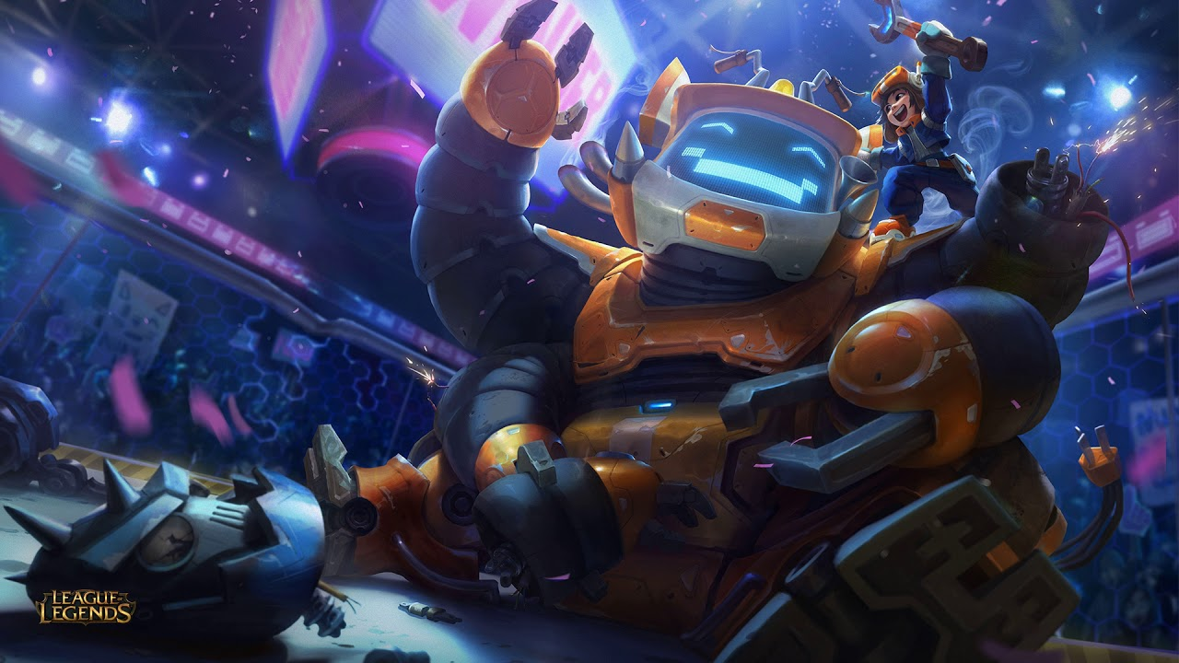

안면은 디스플래이 패널로 구성되어, 표정변화가 쉽고 다양합니다.

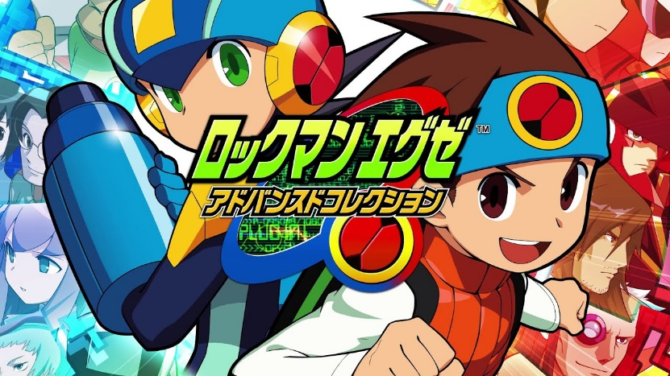

록맨에서 디자인을 따왔고, 전뇌세계와 현실세계를 왕례하는 록맨 에그제의 설정도 어느정도 반영되었습니다.

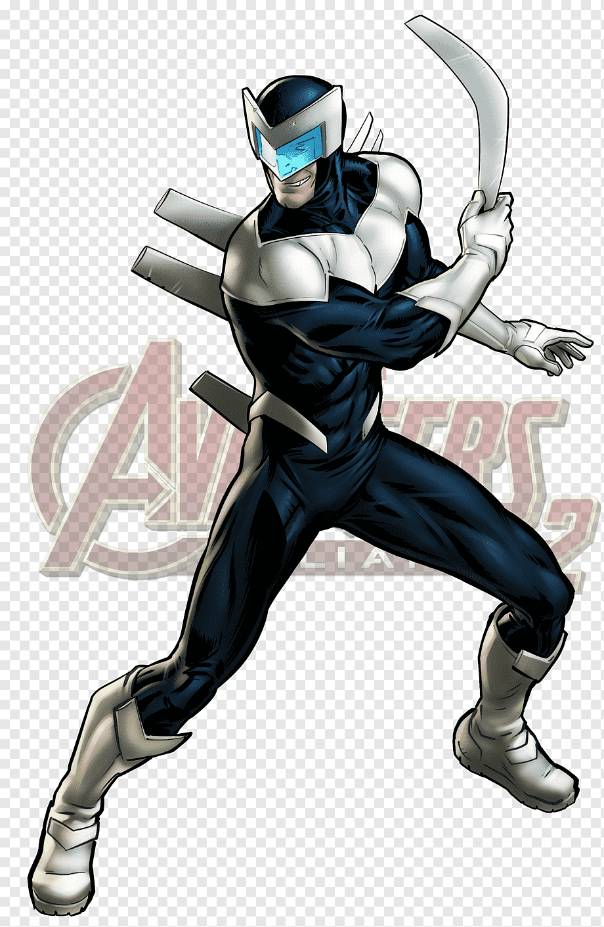

데드풀 수준의 광인은 아니고, 부메랑정도의 소악당적인 이미지를 가지고 있습니다.

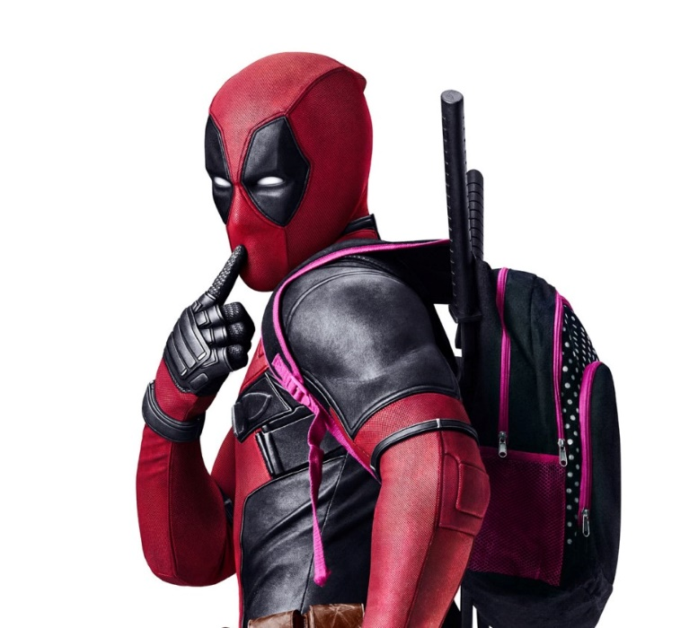

모티브가 된 레퍼런스들

(모종의 음모로 본체를 빼앗기고, 어린아이의 몸에 이식된 덴마, 메타픽션의 대표주자인 데드풀)

**--- 캐릭터 설계**

**스킬**

패시브 연산 중 : 주변에서 스킬이 사용될 때마다 이해도 스택이 쌓인다. 이해도 스택 15개가 쌓일 때 마다 영구적으로 주문력 1 강화, 일정 스택을 소모하여 궁극기 사용 가능.

q스킬 Help ‘me’ : 다른 시간선의 자신을 불러서 공격을 돕게 함.

일직선상에 분신이 생성되어 ({1} + {2})의 범위 피해를 준다.

마나소모량{3}, 쿨타임{4}, 분신 길이{5}, 시전 길이{6}

잠시만 도와줘. '뭔데 나 바빠'

w스킬 배속조절 : 아군에게 사용시 아군의 게임속도 ({1} + ({1}*{2}))배속 (이동, 쿨타임, 애니메이션 속도, 투사체 속도 등 전반적인 게임속도)

적군에게 사용시 적군의 게임속도 ({3} + ({3}*{4}))감속 (이동, 쿨타임, 애니메이션 속도, 투사체 속도 등 전반적인 게임속도)

마나소모량 {5}, 쿨타임{6}, 사정거리 {7}

루즈해 더 빨리

아까 봤던 부분이잖아

e 스킬 고장난 컨트롤러 :

컨트롤러를 던진다. 일정한 시간이 지난 뒤 원형 범위에 피해를 준다. 맞은 적은 ({1}+{2})의 데미지를 입고 {3}초동안 움직이는 방향과 스킬 사용 방향이 반대로 변함.

마나소모량{4}, 쿨타임{5}, 스킬 범위{6}, 사정거리{7}, 지연시간{8}

또 고장났어

망할 컨트롤러때문에 지겠어

r 스킬 ‘공정한’ 게임 :

능력 1 : black sheep wall : 스택 ((1)-{2})개를 소모하여 모든 적 챔피언에 대한 절대 시야 획득 마나소모량{3}, 쿨타임{4}

능력 2 : show me the money : 스택 ((1)-{2})개를 소모하여 500골드 획득 마나소모량{3}, 쿨타임{4}

능력 3 : power overwhelming : 스택 ((1)-{2})개를 소모하여 2초 동안 아군 무적 마나소모량{3}, 쿨타임{4}

능력 4 : pause! : 스택 ((1)-{2})개를 소모하여 모든 적 챔피언 1초간 일시정지 마나소모량{3}, 쿨타임{4}

사정거리 전지역

쉽게 쉽게 가볼까?

이 게임 치트키가 뭐였더라?

스택형 후반 지향 캐릭터라는 점에서 오는 약한 초반 안전성이 팀원들에게 리스크를 부여하는 점은, 동일한 포지션의 카서스 같은 후반 캐리형 메이지와 비슷하다고 생각된다.

하지만 회피할 수 없는 스킬의 압도적인 데미지로 게임을 유리하게 이끄는 타 메이지와는 달리 골드 획득으로 1코어를 먼저 완성시켜, 상대 미드라이너와의 아이템 차이로 부족한 초반 라인전을 보충하거나, 중요한 한타때 시야를 밝히거나 원딜에게 버프를 거는 등 전략적으로 선택할 수 있는 유틸리티 기능들이 이 캐릭터를 고르게 되는 이유가 될 것이라 예상된다.

**- 캐릭터 제작기간 및 인원**

|  |  |  |  |  |  |  |  |  |  |  |  |  |  |
| --- | --- | --- | --- | --- | --- | --- | --- | --- | --- | --- | --- | --- | --- |
|  | 기간 | 1달 | | | | 2달 | | | | 3달 | | | |
|  |  | 1주 | 2주 | 3주 | 4주 | 1주 | 2주 | 3주 | 4주 | 1주 | 2주 | 3주 | 4주 |
| 기획 | 컨셉디자인 |  |  |  |  |  |  |  |  |  |  |  |  |
| 캐릭터 |  |  |  |  |  |  |  |  |  |  |  |  |
| 홍보 |  |  |  |  |  |  |  |  |  |  |  |  |
| 일러스트 | 캐릭터 일러스트 |  |  |  |  |  |  |  |  |  |  |  |  |
| 스킨 일러스트 |  |  |  |  |  |  |  |  |  |  |  |  |
| UI 일러스트 |  |  |  |  |  |  |  |  |  |  |  |  |
| 모델링 | 캐릭터 모델링 |  |  |  |  |  |  |  |  |  |  |  |  |
| 스킨 모델링 |  |  |  |  |  |  |  |  |  |  |  |  |
| 스킬 모델링 |  |  |  |  |  |  |  |  |  |  |  |  |
| 사운드 | 캐릭터 대사 |  |  |  |  |  |  |  |  |  |  |  |  |
| 스킬 사운드 |  |  |  |  |  |  |  |  |  |  |  |  |
| 테마곡 |  |  |  |  |  |  |  |  |  |  |  |  |
| FX |  |  |  |  |  |  |  |  |  |  |  |  |  |
|  |  |  |  |  |  |  |  |  |  |  |  |  |
|  |  |  |  |  |  |  |  |  |  |  |  |  |
| 애니메이션 | 캐릭터 애니메이션 |  |  |  |  |  |  |  |  |  |  |  |  |
| 스킬 애니메이션 |  |  |  |  |  |  |  |  |  |  |  |  |
| 스킨 애니메이션 |  |  |  |  |  |  |  |  |  |  |  |  |
| 동영상 | 시네마틱 동영상 |  |  |  |  |  |  |  |  |  |  |  |  |
| 캐릭터 소개 동영상 |  |  |  |  |  |  |  |  |  |  |  |  |
| 스킬 동영상 |  |  |  |  |  |  |  |  |  |  |  |  |

**- 캐릭터 판매 방법**

처음 출시하는 챔피언의 경우 스킬셋과 포지션을 떠나서

첫 일주일 동안의 가격을 높여 팔고

데미지 수치 자체를 높여 내서 메타를 주도하게 만듭니다.

따라서 자연스럽게 유저가 신 캐릭터에게 주목할 수 밖에 없게 되고,

더 많은 재화를 지불하더라도 일찍 그 성능을 이용하고 싶도록 만들고, 그 욕구를 이용하여 챔피언 구매로, 회사의 매출로 이어지게 할 것입니다.

리그 오브 레전드의 메인bm은 배틀 패스와 스킨으로 구성이 되어 있는데

한달마다 새로운 컨셉의 다양한 챔피언들의 스킨을 출시하고

그 스킨들의 한정 크로마와 한정 테두리, 아이콘, 고급 스킨 등을

배틀 패스를 구매해 얻은 토큰으로 교환하게 만듭니다.

거기에 신 챔피언의 스킨을 같이 묶어 판매함으로서

출시 후 성능이 좋은 기간동안 신 챔피언의 스킨과 한정 아이템들을 얻고 싶도록 만들어 배틀 패스의 구매 욕구를 자극합니다.

크로마와 테두리는 적은 인력으로 쉽게 만들 수 있지만

다시 얻을 수 없는 한정판이라는 점이 유저들을 쉽게 매혹할 수 있는 좋은 bm입니다.

대부분의 수집형 게임들의 경우, 한정 판매를 일정 주기로 복각해 한정에 대한 매력이 반감될 수 있으나, 리그 오브 레전드는 한정 판매 제품을 다시 판 경우가 매우 드물기 때문에 희소성이 뛰어나다고 볼 수 있습니다

.

일정 시간이 지나고 가격이 정상화가 될 때 밸런스 패치를 통해 신 챔피언의 오버된 데미지 조정, 메타를 안정화 시킴으로서 충분한 매출을 올린 신 챔피언에 대한 조명을 줄이고 메타 고착화나 게임 밸런스적인 측면에서의 문제를 바로 잡을 예정입니다.

**- 캐릭터 도입으로 인한 기대효과**

동일한 장르에는 없는 새로운 컨셉의 캐릭터로, 유저들에게 신선한 경험을 선사할 수 있을 것입니다.

여러 능력을 가지고 있는 궁극기의 활용으로 유저에게 다양한 전략을 제공해줄 수 있습니다.

**- 캐릭터 도입으로 인한 예측되는 위험성**

메타는 상대방의 조작을 방해할 수 있는 스킬을 다수 가지고 있기에, 상대의 플레이로 하여금 불쾌감을 느낄 수 있고, 밸런스 적인 문제가 발생할 경우, 스킬 구조 자체가 문제일 가능성이 높으므로, 단순 수치 조정 만으로는 문제를 해결하기 힘들 수 있습니다.

스토리상으로 큰 문제는 없으나, 메타픽션 컨셉과 대사들이 게임에 몰입하고 있는 유저들의 몰입도를 떨어트릴 수 있습니다.

메타의 스킬을 위해, 궁극기를 선택해서 사용하는 기존 챔피언에는 없는 새로운 로직을 사용해야하므로 프로그래밍적인 버그가 발생 할 수 있습니다

**- 예측된 위험성을 없애기 위한 방법**

상대에게 큰 영향을 주는 스킬을 너무 남발하지 않도록 게임 내에서 스킬 사용에 따른 페널티를 더 크게 부여할 수 있습니다.

게임 후반이 되어야 캐리력이 생기는 메타에게, 기초 능력치를 낮추는 등 초반 안정성을 낮추어 상대에게 더 긴 시간 게임을 이길 기회를 제공 할 수 있습니다.

**-홍보 방법**

홍보용 시네마틱 동영상을 제작합니다.

글로벌 서비스 게임이 때문에 오프라인 홍보를 효과적으로 하는 것은 물리적으로 힘드리라고 판단하여, 유튜브 광고를 통해 시네마틱 동영상을 타켓층에게 노출시킴으로서 글로벌한 홍보 효과를 노리는 것이 좋다고 생각됩니다.

**- TC(testcase, 프로그램의 요구사항)**



**ER다이어그램**

**﻿** 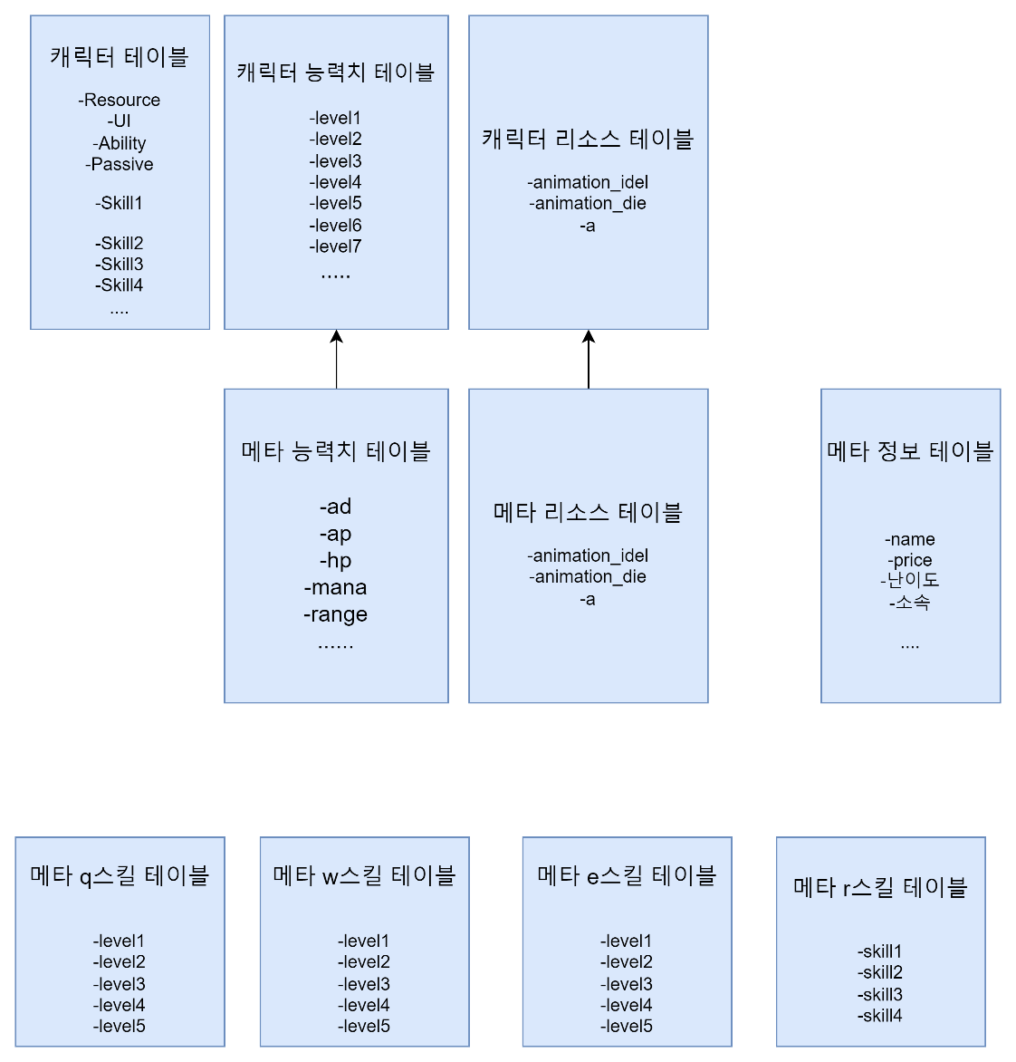

**FSM**

